Relatório de teste da API

CT-API-01 - Listar todos os produtos do catálogo

Método / Endpoint: GET/api/produtos

Payload / Parâmetros: Nenhum (Vazio)
Resultado Esperado: Retornar status 200 OK com a lista de produtos em formato array contendo os atributos id, nome, descricao, categoria e preco.

Resultado Obtido: Retornou status 200 OK e o array JSON populado com os dados dos produtos cadastrados.

Status: Passou

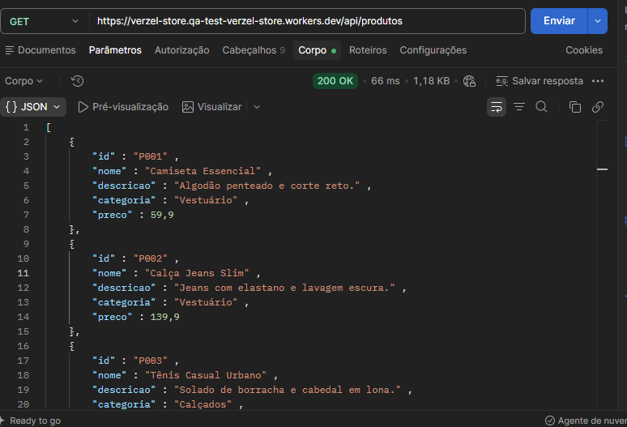

CT-API-02 - Consultar produto existente por ID

Método / Endpoint: GET /api/produtos/P001

Payload / Parâmetros: ID na rota: P001
Resultado Esperado: Retorna o objeto JSON do produto correspondente ao ID informado.

Resultado Obtido: Retornou status 200 OK e o produto cadastrado.

Status: Passou

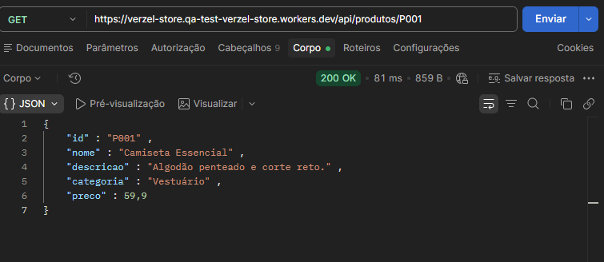

CT-API-03 - Consultar produto inexistente por ID

Método/Endpoint: GET /api/produtos/P999

Payload / Parâmetros: ID na rota: P999
Resultado Esperado: Retorna status 404 e objeto de erro com codigo: 'PRODUTO_NAO_ENCONTRADO'.

Resultado Obtido: Retornou status 404 Not found com o código de erro PRODUTO_NAO_ENCONTRADO e a mensagem informando que o produto não foi encontrado.

Status: Passou
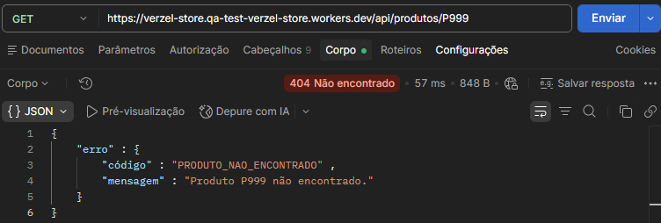

CT-API-04 - Calcular carrinho com cupom válido

Método/Endpoint: POST /api/carrinho/calcular

Payload / Parâmetros: {
"itens": [
{"produtoId": "P002", "quantidade": 1},
{"produtoId": "P004", "quantidade": 2}
],
"cupom": "BEMVINDO10"
}
Resultado Esperado: Retorna status 200, resumo de valores com desconto > 0 e cupom.aplicado = true.

Resultado Obtido: Retornou status HTTP 200 OK com o resumo do carrinho calculando os itens adicionados, frete e o desconto do cupom aplicado corretamente.

Status: Passou

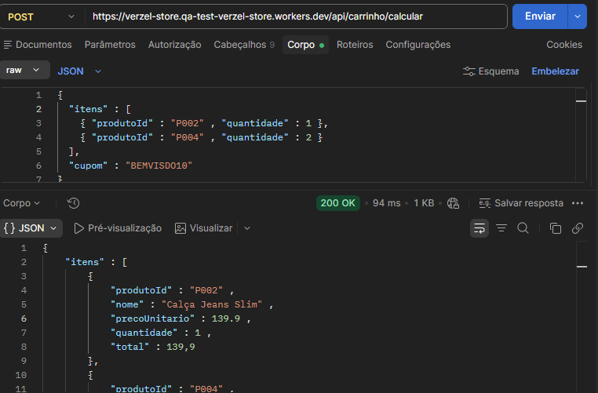

CT-API-05 - Calcular carrinho com cupom inválido / inexistente

Método/Endpoint: POST /api/carrinho/calcular

Payload / Parâmetros: {
"itens": [
{"produtoId": "P002", "quantidade": 1}
],
"cupom": "INVALIDO123"
}
Resultado Esperado: Retorna status 200 (não gera erro 4xx), desconto = 0, cupom.aplicado = false e mensagem informativa em cupom.mensagem.

Resultado Obtido: Retornou status HTTP 200 OK mantendo o cálculo regular dos itens e frete, com desconto zerado (desconto: 0), flag cupom.aplicado: false e mensagem informativa de cupom inválido exibida na resposta.

Status: Passou

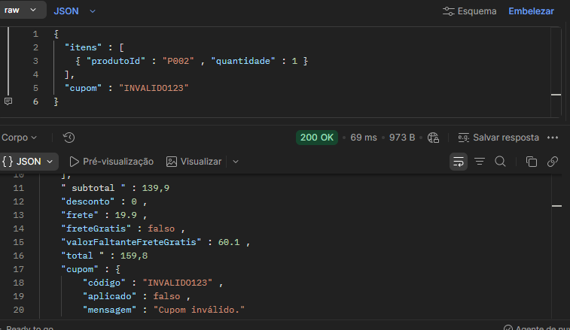

CT-API-06 - Calcular carrinho com quantidade inválida (0)

Método/Endpoint: POST /api/carrinho/calcular

Payload / Parâmetros: {
"itens": [
{"produtoId": "P002", "quantidade": 0}
]
}
Resultado Esperado: Retorna status 422 e objeto de erro com codigo: 'QUANTIDADE_INVALIDA'.

Resultado Obtido: Retornou status HTTP 422 Unprocessable Entity com o código de erro QUANTIDADE_INVALIDA, indicando que o valor deve ser um número inteiro maior ou igual a 1, e especificando o campo itens[0].quantidade no corpo da resposta.

Status: Passou

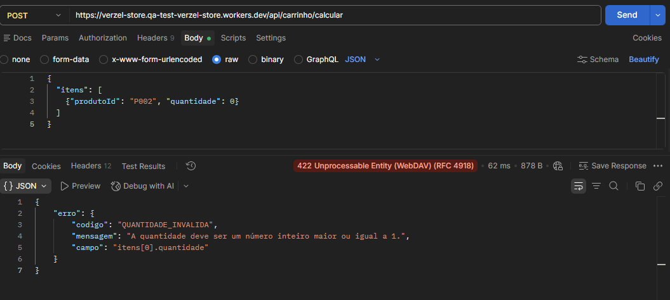

CT-API-07 - Calcular carrinho com quantidade acima do limite permitido (> 5)

Método/Endpoint: POST /api/carrinho/calcular

Payload / Parâmetros: {
"itens": [
{"produtoId": "P002", "quantidade": 6}
]
}
Resultado Esperado: Retorna status 422 e objeto de erro com codigo: 'QUANTIDADE_MAXIMA_EXCEDIDA'.

Resultado Obtido: A API retornou indevidamente status HTTP 200 OK calculando o total de R$ 839,40 para 6 unidades do produto, em vez de rejeitar a requisição com o status HTTP 422 Unprocessable Entity e o código de erro QUANTIDADE_MAXIMA_EXCEDIDA.

Status: Falhou

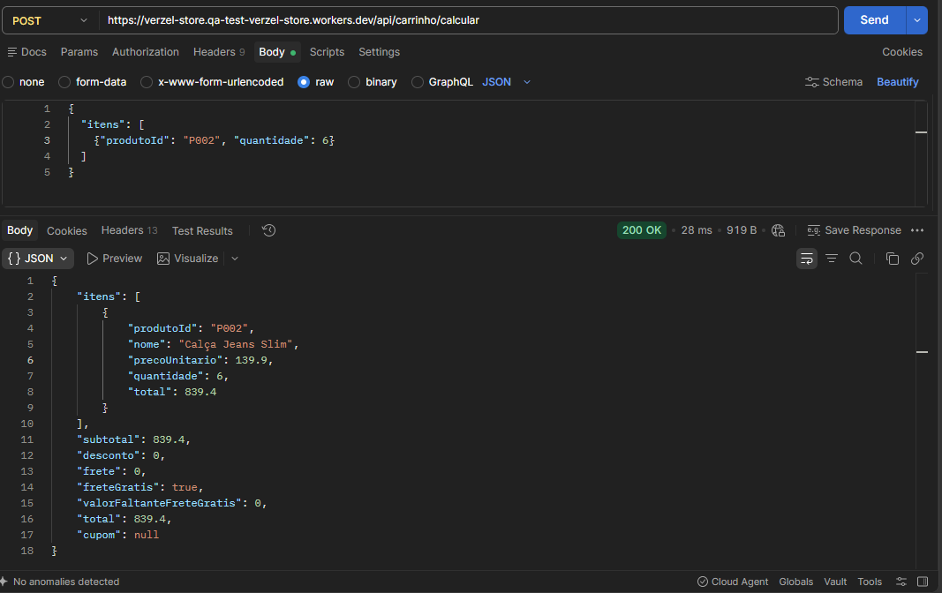

CT-API-08 - Calcular carrinho com lista de itens vazia

Método/Endpoint: POST /api/carrinho/calcular

Payload / Parâmetros: {
"itens": []
}
Resultado Esperado: Retorna status 422 e objeto de erro com codigo: 'ITENS_OBRIGATORIOS'.
Resultado Obtido: Retornou status HTTP 422 Unprocessable Entity com o código de erro ITENS_OBRIGATORIOS, a mensagem "Informe ao menos um item." e a validação do campo itens.

Status: Passou

Evidência:
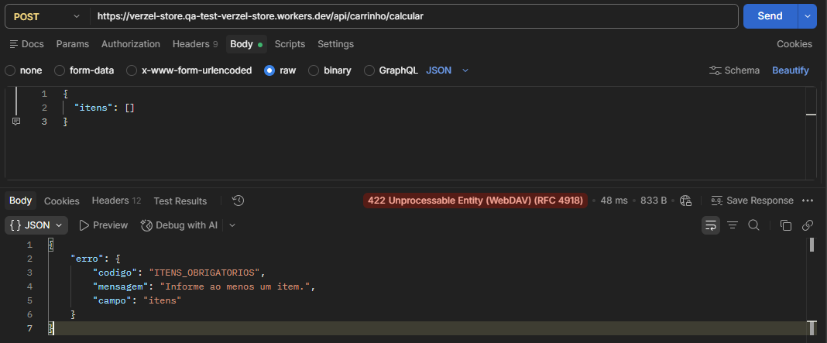

CT-API-09 - Calcular carrinho com item duplicado na lista

Método/Endpoint: POST /api/carrinho/calcular

Payload / Parâmetros: {
"itens": [
{"produtoId": "P002", "quantidade": 1},
{"produtoId": "P002", "quantidade": 1}
]
}
Resultado Esperado: Retorna status 422 e objeto de erro com código: 'ITEM_DUPLICADO'.

Resultado Obtido: Retornou status 422 Unprocessable Entity com o código de erro ITEM_DUPLICADO, a mensagem "O produto P002 aparece mais de uma vez." e apontamento no campo itens[1].produtoId.

Status: Passou
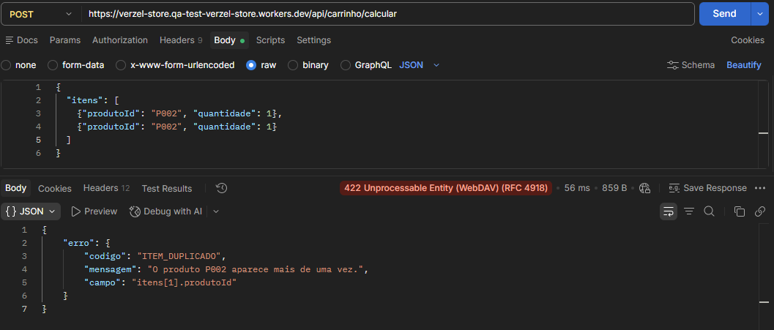

CT-API-10 - Criar pedido com sucesso

Método/Endpoint: POST /api/pedidos

Payload / Parâmetros: {
"cliente": {
"nome": "Maria Silva",
"email": "maria@exemplo.com",
"cep": "01310-100"
},
"itens": [
{"produtoId": "P005", "quantidade": 1}
],
"cupom": "BEMVINDO10"
}
Resultado Esperado: Retorna status 201 Created e objeto com campo 'numero' no formato VZ-000000 e total calculado.

Resultado Obtido: Retornou status HTTP 201 Created gerando com sucesso o pedido com o identificador "VZ-882973" (em conformidade com o formato VZ-000000), acompanhado pelo resumo completo dos itens, cálculo de frete e valor total liquidado.

Status: Passou

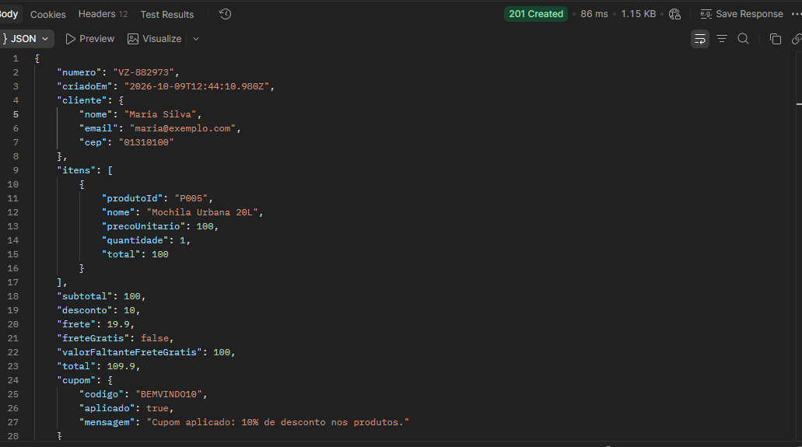

CT-API-11 - Criar pedido com cupom inexistente / inválido

Método/Endpoint: POST /api/pedidos

Payload / Parâmetros: {
"cliente": {
"nome": "Maria Silva",
"email": "maria@exemplo.com",
"cep": "01310-100"
},
"itens": [
{"produtoId": "P005", "quantidade": 1}
],
"cupom": "CUPOM_INEXISTENTE"
}
Resultado Esperado: Retorna status 422 e objeto de erro com codigo: 'CUPOM_INVALIDO'.

Resultado Obtido: Retornou status 422 Unprocessable Entity com o código de erro “CUPOM_INVALIDO”, a mensagem “Cupom inválido” e a validação do campo “cupom”

Status: Passou

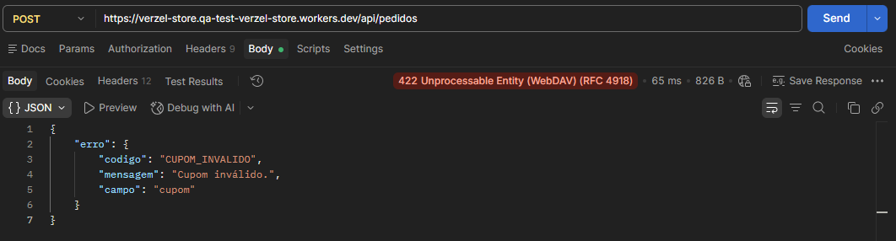

CT-API-12 - Criar pedido sem dados do cliente / cliente inválido

Método/Endpoint: POST /api/pedidos

Payload / Parâmetros: {
"cliente": {},
"itens": [
{"produtoId": "P005", "quantidade": 1}
]
}
Resultado Esperado: Retorna status 422 e objeto de erro com codigo: 'DADOS_INVALIDOS'.

Resultado Obtido: Retornou status 422 Unprocessable Entity com o código de erro “DADOS_INVALIDOS”, a mensagem “Existem campos inválidos no pedido.” e a lista de validações detalhada no atributo campos especificando a ausência de cliente.nome, cliente.email e cliente.cep.

Status: Passou
